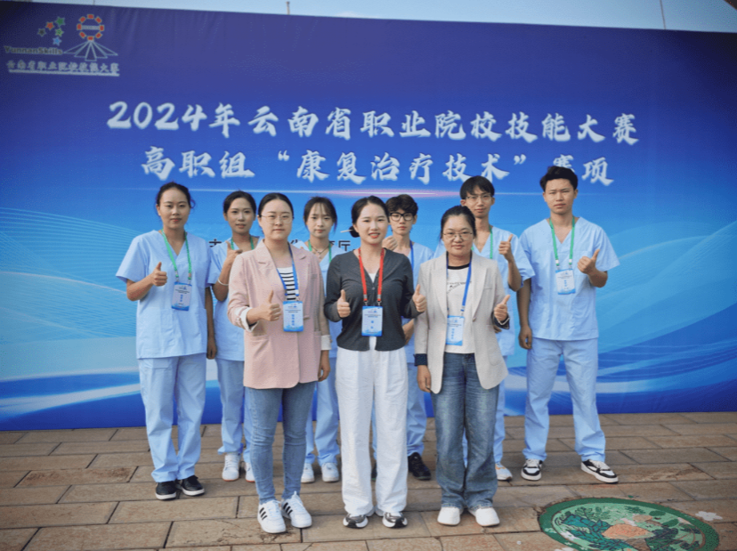
喜报｜我院学子斩获2024年省职业技能大赛康复治疗技术赛项团体三等奖
近日，2024年云南省职业院校技能大赛高职组“康复治疗技术”赛事圆满落幕，云南医药健康职业学院康复与护理学院的杨婷、胡灵、杨瑞娜、向刚、李霄洋、冯润佳六名同学，在俞菲菲、付学冉、朱加梅、陈丽亚、夏雨几位老师的指导下，荣获本次大赛两项团体三等奖。
本次赛事由云南省教育厅主办、云南特殊教育职业学院承办，于2024年9月25日—27日在呈贡校区举办，是检验全省高职康复专业教学水平的省级权威赛事。竞赛分为理论笔试和实操考核两大模块，全程赛场封闭，综合考查选手专业知识、康复操作、临床应变与团队协作能力。
学校教务处8月26日转发省赛通知后，康复与护理学院按照安排于8月29日—30日完成参赛报名。备赛阶段，指导教师对照赛项标准制订专项训练计划，从理论刷题、康复手法实操、模拟赛场演练多维度开展集训；参赛学生利用课余时间勤学苦练，打磨操作细节、磨合团队配合，全力备战省赛。
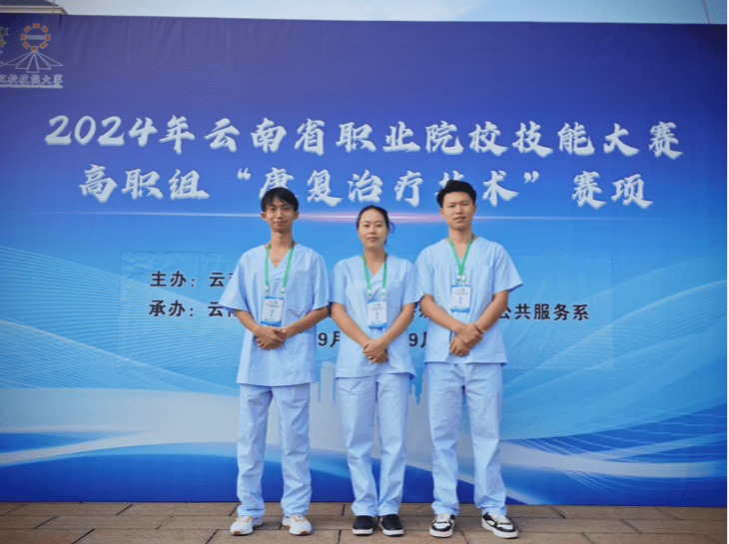
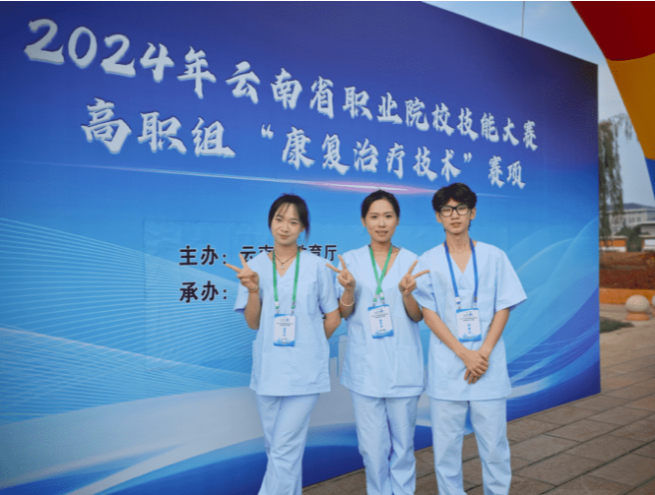
9月25日，师生前往致远国际酒店完成报到，按要求提交报名表、学籍材料、保险证明等全套资料，同步参加领队抽签、场地观摩。比赛期间，选手身着统一浅蓝色作业治疗服参赛，晚间完成理论考试，26日—27日分时段开展实操竞赛。面对全省各校的强劲对手，团队稳定发挥，规范完成各项康复操作考核，最终斩获团体三等奖。
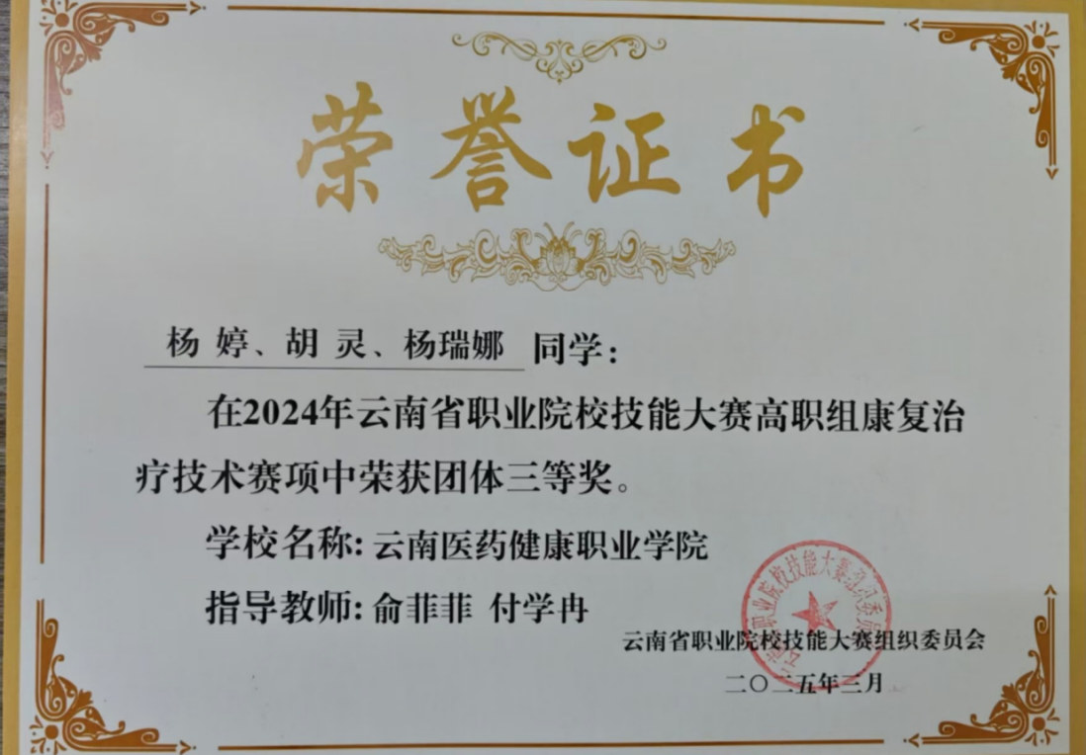
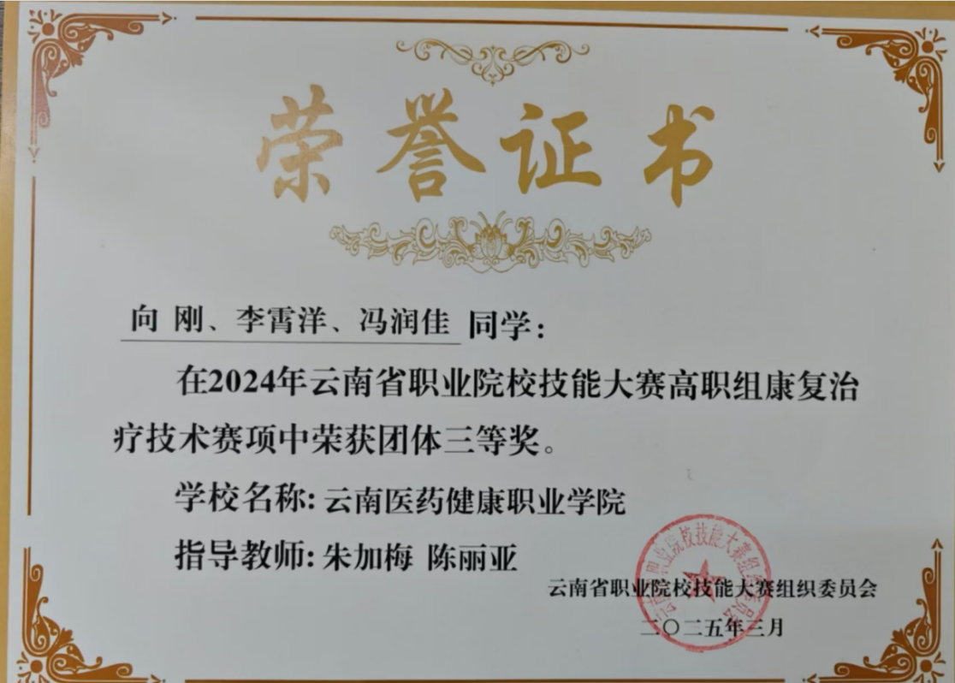

此次获奖是学院推进“岗课赛证”融合育人的实践成果。今后，学院将以本次赛事为契机，总结备赛参赛经验，把竞赛标准融入日常教学，鼓励更多学生参与技能竞赛，持续提升康复专业人才培养质量，为健康行业输送优质技能人才。

图文：朱加梅、俞菲菲
编辑：荣晓雯
初审：杨辉
复审：杨博文
终审：杨淳

